Datos Abril
Durante el periodo comprendido entre el 1 y el 30 de abril de 2026, el Programa Estaciónate Aquí menos vuelta + lugar de la ciudad de Puebla registró los siguientes datos.
- Operaciones totales registradas: 781,703
- Tiempo promedio de estancia: 3 horas

Durante los días del 1 al 30 de abril de 2026, el Programa Estaciónate Aquí menos vuelta + lugar de Puebla registró un total de 781,703 operaciones.
Fecha | Operaciones registradas
01/04/2026 | 27,243
02/04/2026 | 20,860
03/04/2026 | 11,499
04/04/2026 | 12,311
05/04/2026 | 8,400
06/04/2026 | 28,822
07/04/2026 | 29,030
08/04/2026 | 29,428
09/04/2026 | 29,638
10/04/2026 | 30,426
11/04/2026 | 22,726
12/04/2026 | 10,616
13/04/2026 | 30,779
14/04/2026 | 32,398
15/04/2026 | 32,884
16/04/2026 | 33,226
17/04/2026 | 34,580
18/04/2026 | 24,098
19/04/2026 | 11,423
20/04/2026 | 31,937
21/04/2026 | 31,910
22/04/2026 | 30,335
23/04/2026 | 32,376
24/04/2026 | 33,192
25/04/2026 | 22,824
26/04/2026 | 9,746
27/04/2026 | 31,421
28/04/2026 | 32,143
29/04/2026 | 32,467
30/04/2026 | 32,965
Total | 781,703

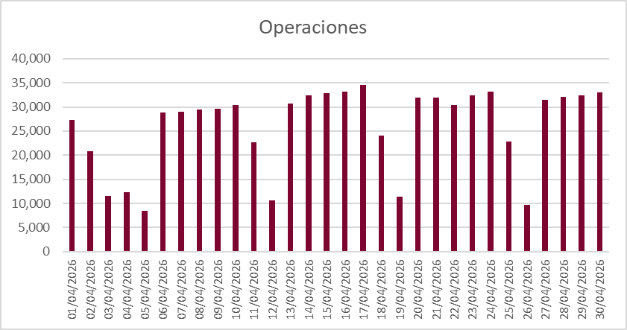

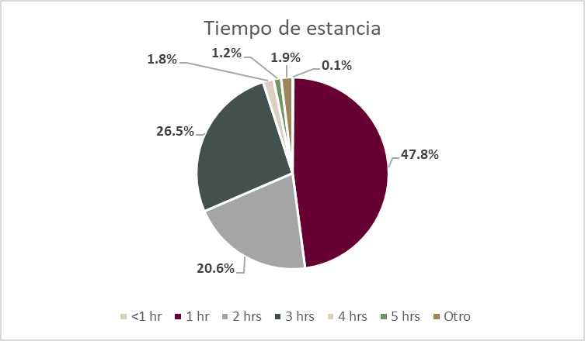
Más del 94.9 % de los usuarios se concentraron en estancias de 1 a 3 horas, destacando la de 1 hora como la más frecuente con 373,465 registros.
Tiempo de estancia | Operaciones
00:15:00 | 1,077
00:30:00 | 0
01:00:00 | 373,465
02:00:00 | 160,977
03:00:00 | 207,243
04:00:00 | 14,177
05:00:00 | 9,764
06:00:00 | 6,059
07:00:00 | 3,676
08:00:00 | 2,714
09:00:00 | 1,432
10:00:00 | 748
11:00:00 | 186
12:00:00 | 122
13:00:00 | 32
14:00:00 | 31
Total | 781,703




Ingresos de 1 al 30 de abril de 2026
Monto por registro: $ 1,932,420.00 Monto por sanciones: $2,758,821.79

*Fuente de ingresos Tesorería Municipal

